

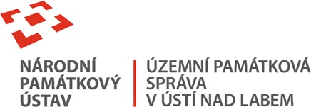**Národní památkový ústav**, státní příspěvková organizace

IČO: 75032333, DIČ: CZ75032333,

se sídlem: Valdštejnské nám. 162/3, PSČ 118 01 Praha 1 – Malá Strana,

NPU1002457629

*čj.* NPU-420/113010/2024

WAM: 2011J124063

zastoupen: PhDr. Petrem Hrubým, ředitelem územní památkové správy v Ústí nad Labem Zástupce pro věci organizační: PhDr. Pavel Ecler, kastelán Státního zámku Veltrusy Zástupce pro věci technické: Ing. Jan Bulín

doručovací adresa:

Národní památkový ústav, územní památková správa v Ústí nad Labem,

Podmokelská 1/15, 400 07 Ústí nad Labem

bankovní spojení: ČNB, č. ú. xxx

na straně jedné (dále jen „**pronajímatel**“)

a

# Anděla Vélová

Se sídlem: Velvarská 14, Nelahozeves 277 51

IČO: 66410606

na straně druhé (dále jen „**nájemce**“)

jako smluvní strany uzavřely níže uvedeného dne, měsíce a roku tuto

**smlouvu o nájmu prostor sloužících k podnikání:**

# (dále jen „nájemní smlouva“)

**Článek I.**

**Úvodní ustanovení**

1. Pronajímatel je příslušný hospodařit s prostory v nemovitosti ve vlastnictví státu zapsané na listu vlastnictví č. 150 pro katastrální území Veltrusy, a to konkrétně prostory:
   * budově bez čp./če., která je součástí pozemku parc. č. 105/3, tzv. Šafářovo obydlí a Ratejna,
   * sklad – přípravna zeleniny v sousedící budově bez čp/če na pozemku 105/10
   * venkovní terasa v rozsahu vymezeném zdí,
   * předzahrádka v hospodářském dvoře v délce a pronajímané budovy.

Celková plocha činí 257 m2 – viz plánek v příloze č. 1 této smlouvy (dále jen „předmět nájmu“).

1. Pronajímatel konstatuje, že pronájmem předmětu nájmu bude dosaženo účelnějšího nebo hospodárnějšího využití věci při zachování hlavního účelu, ke kterému pronajímateli slouží. S ohledem na povahu předmětu nájmu, nebyl předmět nájmu nabízen organizačním složkám a ostatním státním organizacím.
2. Smluvní strany se dohodly, v souladu s příslušnými ustanoveními obecně závazných právních předpisů, a to zejména zákona č. 89/2012 Sb., občanský zákoník, ve znění pozdějších předpisů a zákona č. 219/2000 Sb., o majetku České republiky a jejím vystupování v právních vztazích, ve znění pozdějších předpisů, na této smlouvě o nájmu prostor sloužících k podnikání.

# Článek II. Předmět nájmu

1. Pronajímatel přenechává nájemci v souladu s touto smlouvou a obecně závaznými právními předpisy k dočasnému užívání předmět nájmu a nájemce předmět nájmu v souladu s touto smlouvou a obecně závaznými právními předpisy podle této smlouvy přijímá do užívání a zavazuje se za to pronajímateli platit nájemné.
2. Spolu s předmětem nájmu poskytuje pronajímatel nájemci na dobu nájmu tyto movité věci a zařizovací předměty:

malý dřez 1 ks (inv. č. 20118100257), dvojdřez (kuchyně) 1 ks (inv. č. 20118100258), ohřívač vody 2 ks (inv. číslo 290989 a 290113), digestoř 1 ks (inv. č. 20118100263). Za tyto předměty se platí nájem. Nájem movitých věcí podléhá platbě DPH. (dále jen „mobiliář“).

1. Mobiliář je nájemce oprávněn užívat vhodným způsobem v souladu s touto smlouvu včetně případných

omezení uvedených v soupisu inventáře.

1. Na základě potřeby na navýšení sezonní kapacity míst na sezení, může správa zámku dočasně udělit souhlas s částečným a omezeným užíváním dalších pozemků, jako tzv. zahrádku pro posezení návštěvníků. Tyto prostory bez obsluhy je nájemce povinen vybavit sedacím nábytkem a umožnit zde konzumaci jídel a nápojů (i vlastních). Do ploch předmětu nájmu se tyto zahrádky bez obsluhy nezapočítávají a pronajímatel je oprávněn je rovněž využívat pro návštěvníky zámku.
2. O předání a převzetí předmětu nájmu bude sepsán zápis, ve kterém se uvede stav předávaného a přebíraného předmětu nájmu a další rozhodné skutečnosti, včetně údajů pro stanovení výše úhrady za služby.

# Článek III.

**Účel nájmu**

* 1. Předmět nájmu bude užíván výlučně za účelem provozování podnikatelské činnosti spočívající

v: provozování restaurace a občerstvení včetně možnosti tzv. prodeje z okénka.

* 1. Za porušení povinnosti uvedené v odst. 1 tohoto článku, je nájemce povinen zaplatit smluvní pokutu ve výši 10 000 Kč za každý takovýto případ.
  2. Nájemce prohlašuje, že je mu stav předmětu nájmu znám a v takovémto stavu jej k dočasnému užívání přijímá a že předmět nájmu je podle svého stavebně-technického určení vhodný pro účel nájmu dle ustanovení odst. 1 tohoto článku.
  3. Nájemce prohlašuje, že je oprávněn provozovat podnikatelskou činnost dle tohoto článku.

# Článek IV.

**Cena nájmu, jeho splatnost a způsob úhrady**

1. Cena nájmu je stanovena na základě veřejné soutěže o nejvýhodnější nabídku.

Měsíční nájemné za předmět nájmu je stanoveno soutěží o nejvýhodnější nabídku ve výši **7645,-** slovy: sedmtisícšestsetčtyřicetpět. Nájem nemovité věci trvající nepřetržitě více než 48 hodin je plnění osvobozené od DPH podle § 56a zákona č. 235/2004 Sb., o dani z přidané hodnoty, ve znění pozdějších předpisů, to neplatí pro pronájem prostor a míst k parkování vozidel.

1. Celková cena měsíčního nájmu je složena takto:
   1. Nájemné za jeden kalendářní měsíc dle odst. 1 čl. IV této smlouvy.
   2. Nájem za vybavovací předměty je stanoveno ve výši 500,- Kč měsíčně +21% DPH, tedy 605,- Kč.

Celková výše platby uvedená v předchozím odstavci za jeden kalendářní měsíc činí **8.250,-** Kč včetně

DPH (dále jen „nájemné“).

1. V případě ukončení nájmu je nájemce povinen hradit nájemné až do okamžiku vyklizení a předání předmětu nájmu pronajímateli. Za každý započatý den je to 1/30 měsíčního nájmu.
2. Nájemné se platí za každý měsíc využívání předmětu nájmu, nejméně však za měsíce duben až říjen.
3. Pronajímatel je dle svého uvážení a aktuální situace na trhu oprávněn nájemné počínaje rokem 2026 valorizovat vždy k 1. 1. každého roku Harmonizovaným indexem spotřebitelských cen (HICP) vyhlášeným Českým statistickým úřadem (či obdobným úřadem oprávněným k vyhlašování zmíněného indexu) za uplynulý kalendářní rok. Toto zvýšení nájemného je pronajímatel povinen nájemci písemně oznámit do 31. března příslušného roku. Nepřesáhne-li na základě této inflační doložky roční zvýšení nájemného částku 200,- Kč, zvýšení nájemného se neuplatní. Nezaplacené nájemné z důvodu zvýšení nájemného za příslušné měsíce je splatné spolu s nejbližším nájemným následujícím po doručení písemného oznámení pronajímatele v každém takovém roce. V případě záporné inflace se výše nájemné pro daný rok neupravuje. Výsledná výše nájemného se vždy zaokrouhlí na desetikoruny směrem nahoru*.* Zvýšení

nájemného pronajímatel nájemci oznámí bez nutnosti uzavírat dodatek k této smlouvě, strany spolu mohou uzavřít dodatek s deklaratorními účinky.

1. Nájemné za příslušný měsíc je splatné do 21. dne běžného měsíce, a to na účet pronajímatele uvedený v záhlaví této smlouvy.
2. Nájemné se považuje za uhrazené dnem připsání částky nájemného na účet pronajímatele. V případě prodlení s platbami nájemného či služeb je nájemce povinen uhradit smluvní pokutu ve výši 0,3 % z dlužné částky včetně DPH za každý započatý den prodlení. Uhrazením smluvní pokuty není dotčen nárok pronajímatele na náhradu škody.
3. Nájemné není účtováno za dobu, kdy bylo užívání prostor či přístupových cest k němu prokazatelně nemožné, a to oproti sjednané minimální provozní době v čl. IX odst. 19 této smlouvy. Nájemné bude sníženo o 1/30 celkového nájmu včetně DPH za každý den.

# Článek V.

**Služby související s nájemním vztahem, jejich cena a splatnost**

1. V souvislosti s nájmem poskytuje pronajímatel nájemci tyto služby:
   * el. energie – nájemce uzavře smlouvu přímo s dodavatelem - změna parametrů odběru (sazba, hodnota jističe atd.) je možná jen se souhlasem pronajímatele -
   * voda a kanalizace ( vlastní ČOV)
   * rozvod plynu (lahve PB si zajišťuje nájemce samostatně)
   * odvoz a likvidaci odpadu si zajišťuje nájemce samostatně
2. Způsob vyúčtování těchto služeb:

voda – přeúčtování skutečnosti dle podružného vodoměru pro objekt (č. OM 705126-950).

stočné – v ceně v místě obvyklé dle skutečné spotřeby vody

1. Cena služeb:

a) vodné a stočné – měsíční záloha ve výši 4.000,- Kč vč. DPH

1. Úhrada za služby (případně záloha na tyto služby) je splatná ve stejném termínu jako v případě plateb nájemného, a to na stejný účet.
2. Jiné služby, jako např. odvoz pevného odpadu a vývoz lapolu, údržbu digestoře a podobně….

pronajímatel nájemci neposkytuje a tento si je zajišťuje samostatně.

# Článek VI.

**Podnájem**

1. Nájemce není oprávněn přenechat předmět nájmu ani jeho část do podnájmu další osobě, s výjimkou

případu předchozího písemného souhlasu pronajímatele a Ministerstva kultury.

1. Za porušení povinnosti uvedené v odst. 1 tohoto článku, je nájemce povinen zaplatit smluvní pokutu ve výši **50 000 Kč** za každý takovýto případ.

# Článek VII.

**Stavební a jiné úpravy**

1. Veškeré opravy a stavební úpravy prováděné na přání nájemce, které bude nájemce v předmětu nájmu provádět, budou realizovány na jeho náklad. Nájemce je povinen veškeré stavební úpravy předmětu pronájmu písemně oznámit pronajímateli a vyžádat si předem jeho písemný souhlas s jejich provedením. Nájemce je dále povinen před započetím stavebních úprav vyžadujících ohlášení nebo povolení ve smyslu zákona č. 183/2006 Sb. o územním plánování a stavebním řádu (stavební zákon), v platném znění, vyžádat si patřičná povolení nebo takovou činnost ohlásit orgánu určenému tímto předpisem.
2. Nájemce je povinen udržovat řádný vzhled předmětu nájmu.
3. Předchozí písemný souhlas pronajímatele je zapotřebí pro umístění jakékoliv reklamy či informačního zařízení (informačního štítu tabulky a podobně) na nemovitou věc, kde se nachází předmět nájmu.

Nejpozději při předání předmětu nájmu zpět pronajímateli odstraní nájemce na svůj náklad případnou

reklamu či informační zařízení.

1. Nájemce se zavazuje neprovádět jakékoliv zásahy do omítek a zdiva (včetně opírání předmětů o zdivo a vzpírání mezi zdmi), nátěry a přemísťování inventáře z předmětu nájmu bez předchozího písemného souhlasu pronajímatele. Rovněž nebude zasahovat do míst s potencionálním výskytem archeologických nálezů, tj. do terénu, pod podlahy nebo zásypů kleneb.
2. Nájemce je po skončení nájemního vztahu povinen odevzdat předmět nájmu v takovém stavu, v jakém mu byl předán při zohlednění obvyklého opotřebení při řádném užívání a odstranit veškeré změny a úpravy. Dohodnou-li se smluvní strany, že změny a úpravy provedené na předmětu nájmu mohou být ponechány, nemá nájemce nárok na jakékoliv vypořádání z důvodů možného zhodnocení předmětu nájmu.

# Článek VIII.

**Práva a povinnosti pronajímatele**

1. Pronajímatel je povinen zajistit řádný a nerušený výkon nájemních práv nájemce po celou dobu nájemního vztahu, aby bylo možno dosáhnout účelu nájmu.
2. Pronajímatele a jím pověření zaměstnanci jsou oprávněni vstoupit do předmětu nájmu, a to v době, kdy se v těchto prostorách nachází jakýkoliv pracovník nájemce, a to zejména za účelem kontroly dodržování podmínek této smlouvy, jakož i provádění údržby, nutných oprav či provádění kontroly elektrického, plynového, vodovodního a dalšího vedení. Není-li možné do prostor vstoupit, vyzve pronajímatel nájemce ke zpřístupnění prostor a poskytne mu k tomu přiměřenou lhůtu. Po uplynutí lhůty může pronajímatel do předmětu nájmu vstoupit a provést zamýšlené činnosti.
3. Pronajímatel a jím pověření zaměstnanci jsou oprávněni vstoupit do předmětu nájmu i v případech, kdy to vyžaduje náhle vzniklý havarijní stav či jiná podobná skutečnost. O tomto musí pronajímatel nájemce neprodleně uvědomit ihned po takovémto vstupu do předmětu nájmu, jestliže nebylo možno nájemce informovat předem. Rovněž v případě, že pronajímatel bude požádán o provedení drobných úprav v předmětu nájmu, je oprávněn takto provést i bez přítomnosti pracovníka nájemce, jestliže nemá možnost provést tuto opravu v jiném čase a na tuto skutečnost nájemce upozorní.
4. Nájemce bere na vědomí, že pronajímatel bude mít v držení náhradní klíče k předmětu nájmu a nájemce není oprávněn provést bez písemného souhlasu pronajímatele výměnu zámků. Všechny předané klíče, případně i jejich kopie, odevzdá nájemce zpět pronajímateli při předání předmětu nájmu po skončení nájmu bez nároku na náhradu nákladů spojených s jejich pořízením.
5. Nájemce bere na vědomí, že pronajímatel plánuje realizovat rekonstrukci přístupových cest. Po dobu rekonstrukce přístupových cest sníží dle čl. IV odst. 2 této smlouvy pronajímatel poměrně cenu měsíčního nájemného o 1/30 z celkového nájmu včetně DPH za každý den, kdy z důvodů probíhající rekonstrukce cest nebude restaurace pro zákazníky přístupná, nebo nebude možné provádět zásobování, a to oproti sjednané minimální provozní době v čl. IX odst. 19 této smlouvy. Obdobně se bude postupovat i při řešení havarijních stavů a jiných oprav či událostí, které omezí užívání předmětu nájmu ke schválenému účelu – pokud stav nezavinil (úmyslně či z nedbalosti) nájemce.
6. Pronájem restaurace nezakládá výhradní postavení na prodej potravin a poskytování služeb občerstvení. Pronajímatel si vyhrazuje právo pronajímat další prostory pro občerstvení a další místa na stánkový prodej občerstvení na kulturních akcích a najímat na společenské a další akce služby cateringových společností, případně sám nebo v zastoupení prodávat balené potraviny a nápoje, případně provozovat či umožnit provoz nápojových automatů, aniž by to považoval za omezení práv nájemce.
7. Pronajímatel má právo v rámci definovaného účelu nájmu dle čl. III této nájemní smlouvy nájemci písemně zakázat prodej některého druhu zboží nebo poskytování určitých služeb, které jsou například nevhodné s ohledem na charakter areálu, ve kterém je předmět nájmu umístěn, nebo jsou v rozporu s povahou, posláním a zájmy pronajímatele.

# Článek IX.

**Práva a povinnosti nájemce**

1. Nájemce je povinen umožnit pronajímateli výkon jeho práv vyplývajících z této nájemní smlouvy a

obecně závazných předpisů.

1. Nájemce je povinen na svůj náklad provádět běžnou údržbu předmětu nájmu – a to zejména výmalbu prostor dle potřeby, zpravidla však nejméně 1x za dva roky, a dále průběžné čištění podlah včetně podlahových krytin, obkladů stěn a čištění zanesených odpadů.
2. Nájemce bude na svoje náklady udržovat čisté a funkční napojení splaškové kanalizace z restaurace na hlavní kanalizační přípojku, vyvážet a udržovat lapol na chytání mastných tuků. Vrstva usazeného tuku by neměla překročit 5cm. V případě přetečení lapolu do kanalizace a kontaminace ČOV, zajistí nájemce nápravu na své náklady.
3. Na své náklady bude celoročně udržovat čistá dešťová koryta a svody
4. Nájemce je pro účely zásobování oprávněn omezeně užívat příjezdovou cestu přes hospodářský dvůr, a to za následujících podmínek: omezená doba pro vykládku/nakládku vozidla na 15 minut a o maximální celkové hmotnosti vozidla 7t. O tomto je nájemce povinen informovat všechny své dodavatele a zaměstnance.
5. Nájemce je povinen v kuchyni v digestoři zajišťovat pravidelnou výměnu filtrační tkaniny (třída filtrace G4) ve filtru na půdě dle intenzity provozu (hloubka souvislého nasáknutí tkaniny tukem by neměla překročit 3mm).
6. Nájemce je povinen oznámit bez zbytečného odkladu pronajímateli potřebu oprav, které má pronajímatel provést a umožnit provedení těchto i jiných nezbytných oprav; jinak nájemce odpovídá za škodu, která nesplněním povinnosti pronajímateli vznikla.
7. Nájemce bere na vědomí, že předmět nájmu je součástí památkově chráněného objektu a zavazuje se dodržovat všechny obecně závazné právní předpisy, zejména předpisy na úseku památkové péče, bezpečnostní a protipožární předpisy.
8. Nájemce bere na vědomi, že se předmět nájmu nachází v záplavové oblasti.
9. Nájemce v předmětu nájmu zajišťuje bezpečnost a ochranu zdraví svých zaměstnanců při práci s ohledem na rizika možného ohrožení jejich života a zdraví, která se týkají výkonu práce (dále jen „rizika“), jakož i bezpečnost dalších osob v předmětu nájmu se nacházejících, a požární ochranu ve smyslu obecně závazných předpisů a je odpovědný za dodržování ustanovení těchto předpisů a za škody, které vzniknou jeho činností nebo v souvislosti s touto činností. Nájemce je povinen informovat pronajímatele o rizicích a opatřeních přijatých k ochraně před jejich působením.
10. Pronajímatel má právo provádět kontrolu zabezpečování bezpečnosti práce a protipožární ochrany. Nájemce je povinen být při kontrolách součinný.
11. Nájemce se zavazuje během užívání předmětu nájmu dodržovat organizační a bezpečnostní pokyny

odpovědných zaměstnanců pronajímatele.

1. Nájemce si bude počínat tak, aby nedošlo ke škodě na majetku pronajímatele, na majetku a zdraví dalších osob. Jakékoliv závady nebo škodní události bude neprodleně hlásit pronajímateli.
2. Nájemce se zavazuje dodržovat a zajistit, že v předmětu nájmu nebude používán otevřený oheň a nebude se kouřit (s výjimkou k tomu vyhrazených míst, které určí pronajímatel).
3. V případě veřejného provozování autorských děl (živě nebo z nosičů) nájemcem je nájemce povinen uzavřít s příslušným správcem autorských práv smlouvu o užití díla (licenční smlouvu) a uhradit tomuto správci autorských práv poplatky dle platných sazebníků příslušného správce.
4. Pronajímatel neodpovídá za škody na majetku vneseném nájemcem do předmětu nájmu a ani za škody na majetku vneseném do předmětu nájmu jinými osobami se souhlasem nájemce.
5. Pronajímatel neodpovídá za bezpečnost, zdraví a majetek osob, které se zdržují v předmětu nájmu a ani za škody osobám vzniklé při provozování činnosti uvedené v čl. III této smlouvy.
6. Pronajímatel neodpovídá za škody způsobené nájemci v důsledku živelné události.
7. Nájemce se zavazuje dodržovat sjednanou minimální provozní dobu. Prodloužení otevírací doby není porušením této povinnosti, pokud po 22hod nedojde k rušení nočního klidu.

DUBEN, KVĚTEN sobota - neděle 11 - 17:00 hodin

ČERVEN, ZÁŘÍ úterý - neděle 11 - 18:00 hodin

ČERVENEC, SRPEN úterý - neděle 10 - 19:00 hodin

ŘÍJEN sobota - neděle 11 - 17:00 hodin

1. Za každý den, kdy nájemce svévolně neotevře restauraci v uvedených dobách, uhradí nájemce pokutu ve výši 1/5 měsíčního nájmu (celkového nájmu včetně DPH) prostor restaurace.
2. Restaurace bude otevřena pro veřejnost během kulturních akcí na zámku, o kterých je pronajímatel povinen nájemce v předstihu informovat (min. 7 dní předem).
3. Nájemce nepronajme na tyto dny kulturních akcí restauraci ani její část uzavřené společnosti, s výjimkou svatby konané v ten den na zámku; v takovém případě zajistí nájemce pro veřejnost náhradní prodej základního sortimentu občerstvení.
4. Bude-li vyslovena poptávka po svatební hostině v restauraci ze strany svatebčanů u svatby konané na zámku, v předstihu před termínem konání hostiny větším než 1 měsíc, zavazuje se nájemce takovouto poptávku při rezervaci upřednostnit.
5. Nájemce se zavazuje umožnit vstup do restaurace z hospodářského dvora.
6. Nejméně od začátku dubna do konce října budou v restauraci v nabídce čepované nápoje.
7. Nájemce zajistí dostatečné zazimování a temperování prostor, aby nedošlo ke škodám mrazem či zatečením. Zároveň bude mimo sezonu provádět pravidelné kontroly pronajatých prostor. O kontrolách vede záznam formou deníku na místě.
8. Nájemce zajistí na své náklady nejméně 2x ročně prokazatelným způsobem desinsekci a deratizaci všech prostor pronajaté nemovitosti.
9. Nájemce se zavazuje poskytovat stravovací služby způsobem a v úrovni, kterou uvedl v soutěžní nabídce. Nájemce v předmětu nájmu poskytuje služby v rámci definovaného účelu nájmu v souladu s koncepcí, se kterou se účastnil soutěže o nejvýhodnější nabídku na pronájem tohoto předmětu nájmu.
10. Nájemce bere na vědomí, že v areálu objektu je instalován kamerový systém a dochází tak ke zpracování osobních údajů osob, které vstupují do monitorovaného prostoru. Pronajímatel při jejich zpracování postupuje dle platných právních předpisů.
11. Nájemce je povinen předmět nájmu pojistit proti riziku škody způsobené třetím osobám činností vykonávanou v předmětu nájmu, škody způsobené na předmětu nájmu nájemcem a proti živelným pohromám a haváriím (únik vody, plynu apod.), a to výše 3 000 000 Kč. Pojistnou smlouvu prokazující splnění této povinnosti předloží nájemce pronajímateli nejpozději do 10 dnů ode dne podpisu této smlouvy poslední ze smluvních stran.

# Článek X.

**Doba nájmu a ukončení nájmu**

1. Tato smlouva se uzavírá na dobu určitou, a to od **01. 01. 2025** do **31. 12. 2029.**
2. Smluvní strany mohou smlouvu vypovědět v souladu s § 2308 a § 2309 zákona č. 89/2012 Sb., občanský zákoník, ve znění pozdějších předpisů, s výpovědní lhůtou šesti měsíců. Výpověď musí být písemná a musí být uveden její důvod, jinak je neplatná. Výpovědní doba běží od prvního dne kalendářního měsíce, následujícího poté, co výpověď došla druhé straně.
3. Pronajímatel je oprávněn písemně vypovědět nájem bez výpovědní doby v případech dle občanského zákoníku a dále v případech, kdy nájemce porušuje své povinnosti zvlášť závažným způsobem. Za zvlášť závažné porušení povinností nájemcem se považuje zejména:
   1. jestliže nájemce užívá předmět nájmu jiným způsobem nebo k jinému než sjednanému účelu, nebo nedodržuje závazné podmínky stanovené pro užívání předmětu nájmu (např. odstavování vozidel; provoz zapáchá a přitahuje hmyz a hlodavce apod. nebo při porušení povinností stanovených nájemci v této smlouvě).
   2. jestliže nájemce poškozuje předmět nájmu závažným nebo nenapravitelným způsobem nebo

způsobí-li jinak závažnou škodu na předmětu nájmu,

* 1. jestliže nájemce bude v prodlení s placením nájemného a služeb spojených s nájmem po dobu delší 30 dnů.

1. Při výpovědi bez výpovědní doby zaniká nájem dnem následujícím po doručení výpovědi druhé smluvní

straně.

1. Pronajímatel má rovněž možnost písemně odstoupit od nájemní smlouvy, pokud přestanou být plněny podmínky podle článku I. odst. 2. smlouvy. Nájem zaniká dnem následujícím po doručení písemného odstoupení nájemci.
2. Nájemce je povinen předmět nájmu vyklidit a předat nejpozději den následující po ukončení nájemního vztahu s tím, že o předání bude v případě požadavku pronajímatelem vypracován písemný zápis. V případě prodlení se splněním povinnosti vyklidit a předat předmět nájmu nebo jeho část, uhradí nájemce smluvní pokutu 1.000,- Kč za každý den prodlení se splněním této povinnosti a to bez ohledu na jeho zavinění.
3. Smluvní strany si sjednávají, že při skončení nájmu se nepoužije ust. § 2315 zákona č. 89/2012 Sb.,

občanský zákoník, ve znění pozdějších předpisů, o náhradě za převzetí zákaznické základny.

1. Pokud se po skončení trvání smlouvy nacházejí v předmětu nájmu jakékoli věci, které do předmětu nájmu vnesl nájemce, a nájemce je neodstraní ani na základě písemné výzvy pronajímatele, platí, že tyto věci jejich původní vlastník zjevně opustil a pronajímatel s nimi může naložit podle svého uvážení; může si je i přivlastnit, či je zlikvidovat na náklady nájemce.
2. Smluvní strany sjednaly, že ust. § 2230 zákona č. 89/2012 Sb., občanský zákoník, v platném znění,

o automatickém prodloužení nájmu se neuplatní.

# Článek XI. Závěrečná ustanovení

1. Smluvní pokuty dle této smlouvy jsou splatné do 21 dnů od písemného vyúčtování odeslaného druhé smluvní straně. Uhrazením smluvní pokuty není dotčen nárok na náhradu škody. Nárok na úhradu smluvní pokuty ani škody není nikterak dotčen odstoupením od smlouvy.
2. Tato smlouva byla sepsána ve dvou vyhotoveních. Každá ze smluvních stran obdržela po jednom totožném vyhotovení.
3. Tato smlouva podléhá povinnosti uveřejnění dle zákona č. 340/2015 Sb., o zvláštních podmínkách účinnosti některých smluv, uveřejňování těchto smluv a o registru smluv (zákon o registru smluv) a nabude účinnosti dnem uveřejnění a její uveřejnění zajistí pronajímatel. Smluvní strany berou na vědomí, že tato smlouva může být předmětem zveřejnění i dle jiných právních předpisů.
4. Smluvní strany se zavazují spolupůsobit jako osoba povinná v souladu se zákonem č. 320/2001 Sb., o finanční kontrole ve veřejné správě a o změně některých zákonů (zákon o finanční kontrole), ve znění pozdějších předpisů.
5. Smlouvu je možno měnit či doplňovat výhradně písemnými číslovanými dodatky.
6. Smluvní strany prohlašují, že tuto smlouvu uzavřely podle své pravé a svobodné vůle prosté omylů, nikoliv v tísni a že vzájemné plnění dle této smlouvy není v hrubém nepoměru. Smlouva je pro obě smluvní strany určitá a srozumitelná.
7. Informace k ochraně osobních údajů jsou ze strany NPÚ uveřejněny na webových stránkách [www.npu.cz](http://www.npu.cz/) v sekci „Ochrana osobních údajů“.

Přílohy:

* + Příloha č. 1 mapa pronajímaných prostor
  + Příloha č. 2 – Koncepce stravovacích služeb

………………………………………….. (podpis pronajímatele)

/razítko/

………………………………………….. (podpis nájemce)

/razítko/

Příloha č. 1 – mapa pronajímaných prostor

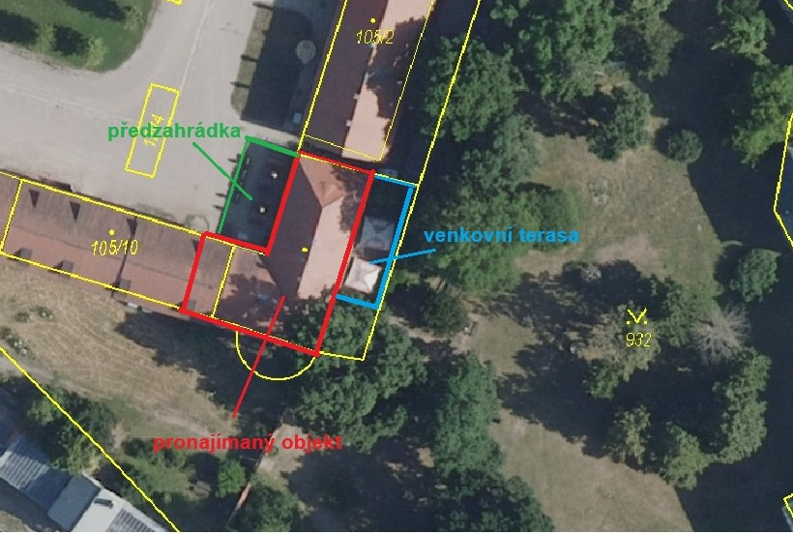

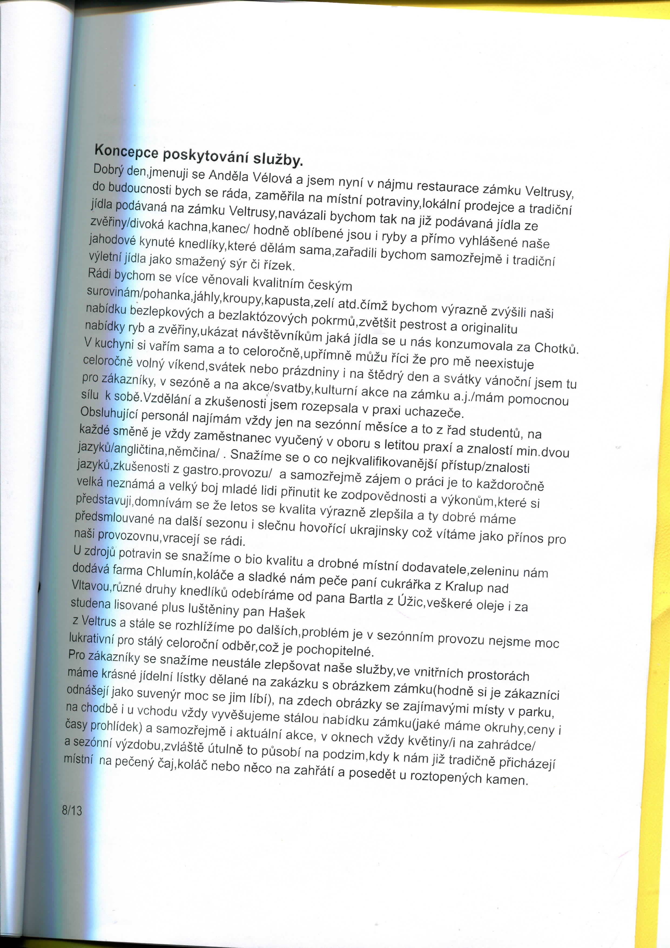Příloha č. 2 – Koncepce stravovacích služeb

